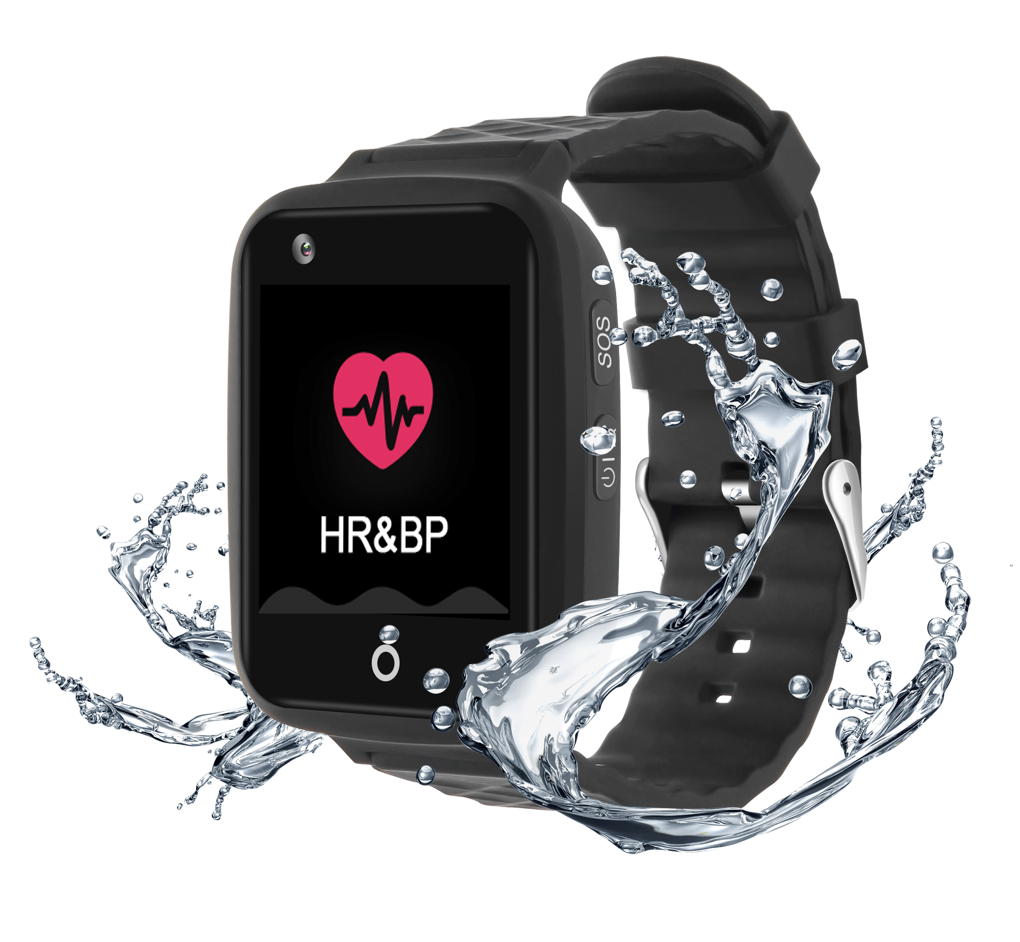
4G GPS定位手表
重要提示,请认真阅读：
- 所有GPS定位相关的产品都会因外在因素产生误差，因此本机提供位置信息仅供参考。
- 因为电信运营商的缘故，在部分情况下，信息传送可能会延迟，本公司对使用者的人身和财产安全免责。
- 本定位器分为A/B款2种频段配置，请确认设备频段与当地运营商频段一致
主要功能：
- 4G LTE +2G GSM全网通用
- GPS+北斗 全球卫星定位,+WIFI定位
- SOS报警
- 防摘提醒 跌倒报警
- 心率、血压、血氧、吃药提醒，运动计步
- 防水等级IP67
- 1.54”彩色高清触控屏幕（分辨率240*240）
- 网站平台/手机App查询位置信息
- 30W像素拍照
- 语音报时
- 低电量报警
产品规格：
A款频段：
FDD频段：Band 1/3/5/7/8/20
TDD频段：Band 38/39/40/41
GSM频段：Band 2/3/5/8
B款频段：
FDD频段：Band 2/4/5/7/12/28A
GSM频段：Band 2/3/5/8
GPS定位时间：冷启动 30sec(户外开阔天空)
热启动 5sec (户外开阔天空)
GPS定位精度：5-15米(户外开阔天空)
WIFI定位精度：15-100米（有WIFI信号覆盖情况下）
工作温度：-20℃ ~ +70℃
工作湿度：5% ~ 95% RH
产品尺寸：58(长）*40.5（宽）*17.5（高）毫米
产品净重：40.7克
手表主机 1套 | 磁吸充电线 1条
说明书 1本 | 螺丝刀 1把
备用螺丝 2个 | 取卡顶针 1条
包装清单：
第一步：去营业厅办理手机卡
1. 选择中国移动，中国联通或中国电信的手机卡，尺寸为Nano卡（俗称小卡iphone8和X同类型）。
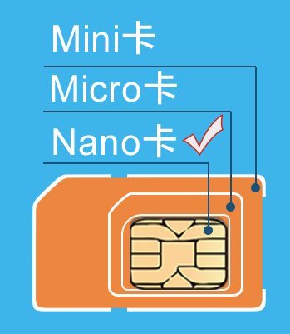
GPS电话手表SIM卡示意图（移动/联通/电信）

2. 手机卡需要开通来电显示，并激活流量上网功能。（GPS手表，定位及发送语音等功能需要使用流量，通电话需要收取话费。）

第二步：认识你的电话手表
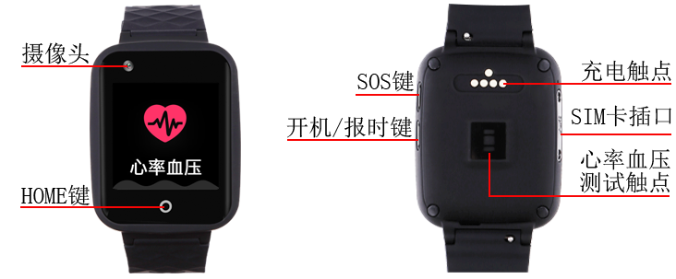
第三步：安装手机卡及开机
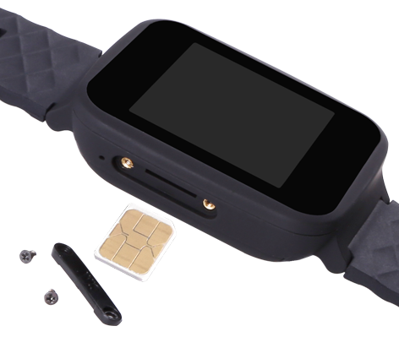
1.手表处于关机状态。 用配件包内的小螺丝刀拧开后盖，手机卡芯片向上，缺口向内插入手表中。
2.插卡后按右侧面下方的按钮3-5秒,手表屏幕亮起，手表震动，即表示开机成功。
3.把后盖放好并用螺丝拧紧后盖，才能保证防水效果。
4.请使用配送的磁吸充电器线为本手表充电。
界面指示说明：
在亮屏状态下，屏幕顶端显示GPS手表的工作状态，指示说明如下：
 | 4G网络正常 |  | 网络APN异常
 | 2G网络正常 |  | 网络APN异常
 | 有卡无信号 |  | 信号强度
 | 无卡/读卡异常 |  | 电池电量
第四步：监护人手机安装App
用监护人手机扫描说明书上的二维码或苹果应用商店搜索Anytracking，下载并安装定位App。
第五步：登录App并设置手表
使用手表上的10位数ID号码登录，默认密码为123456进行登录。
（如购买2只以上手表可联系客服创建用户帐号，以便在同一个帐号内监护多个ID。）
- 实时追踪：显示GPS手表最后一次的定位位置。
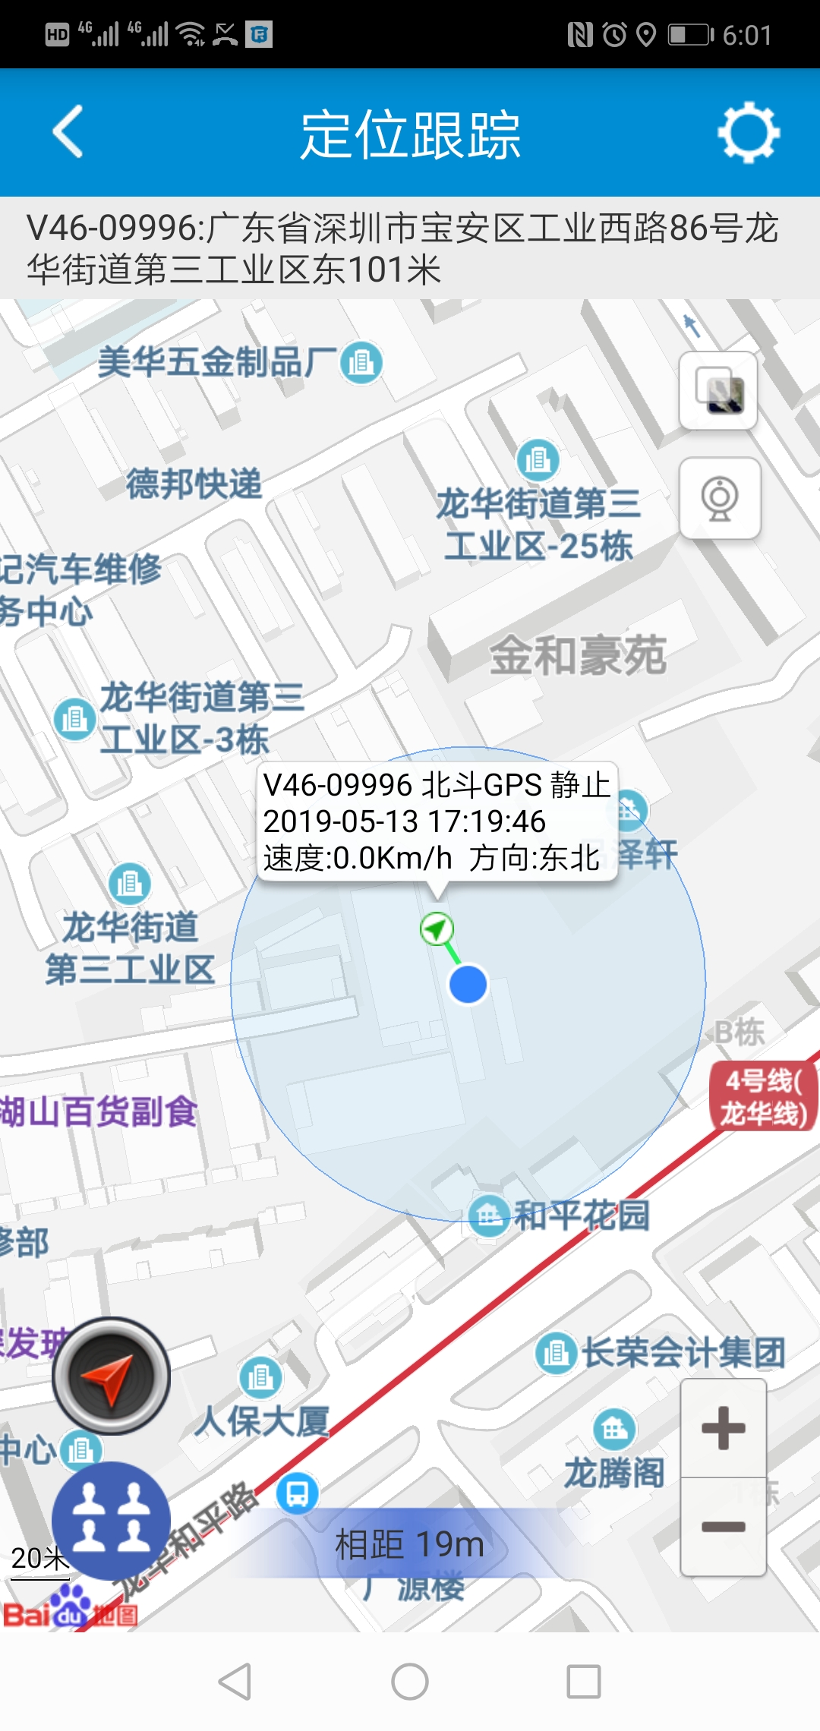
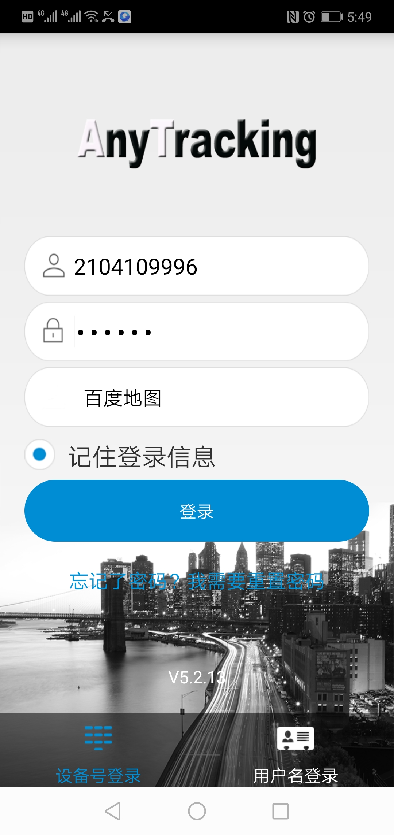
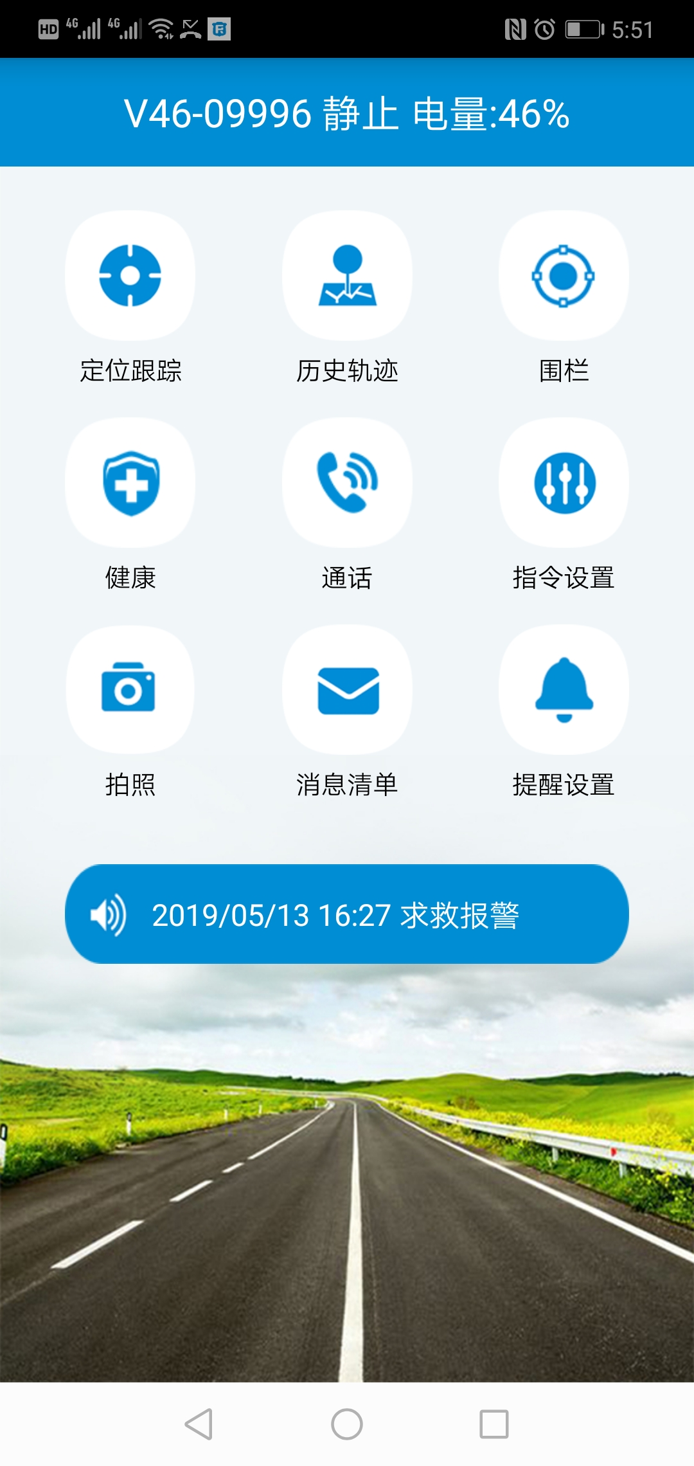
- GPS定位间隔：调整GPS上报位置的间隔,间隔越短，定位越准，但待机时间也相应越短，请按实际需要设定。一般建议10分钟定位一次，如果在找追踪目标时，临时调整到1分钟定位一次，找到后再调回到10分钟或1小时定位一次，以保证能更持久的待机时间。
- 导航寻人：点击定位跟踪界面左下方红色箭头可以实现导航寻人。
- 历史轨迹：分时段查看GPS电话手表的历史轨迹，可查看90天内任意一天的历史轨迹；查看时可以选择是否过滤LBS基站定位数据。注：LBS为室内定位数据，误差较大。
- 围栏：增加、查看或者取消电子围栏区域。
GPS围栏：当GPS电话手表进入或者出去电子栅栏区域时，定位平台立即推送报警信息到App。注：建议电子围栏半径大于300米，以减少误报。
WIFI围栏 :可以设置2个WIFI安全区域，当佩戴的目标离开安全WIFI区域,平台立即推送报警信息到APP。
- 健康：
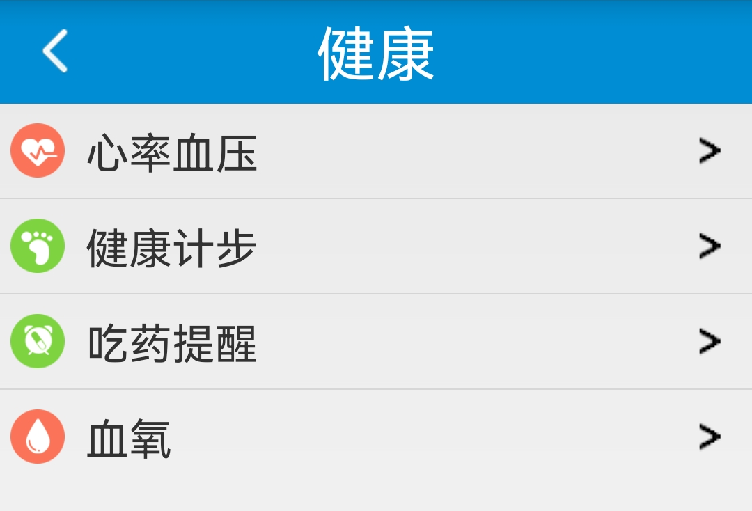
- 心率/血压/血氧：测量心率，血压及血氧数据上报到APP。并可根据使用者的身体状况设置心率过速或过缓报警值，更好的了解并远程照顾使用者。
- 健康计步：在App中设置计步时间段并打开计步设置开关，手表配戴人员的运动情况将上传到App，可以通过App远程实时了解使用者当天的运动情况。
- 吃药提醒：可根据实际情况设定吃药提醒。
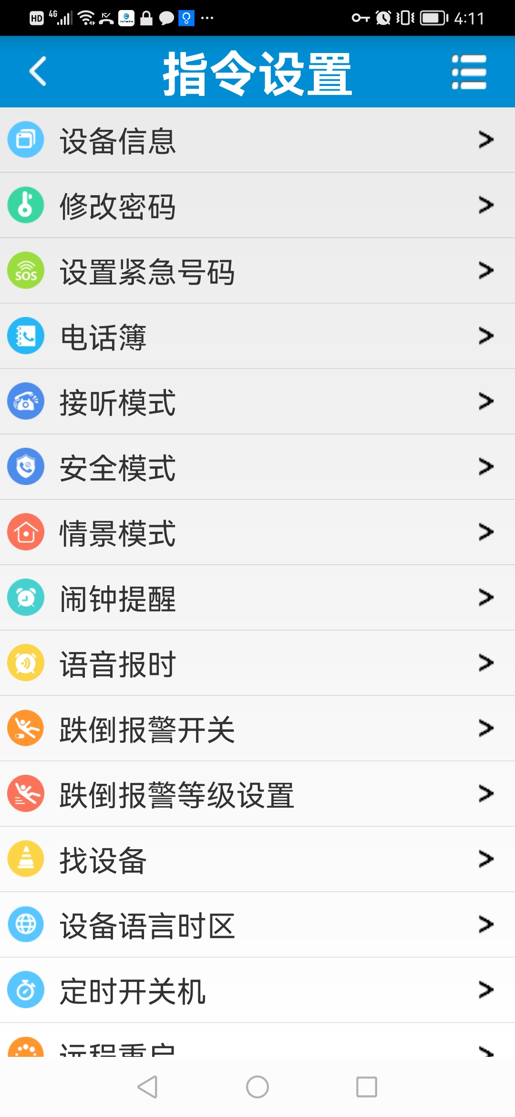
- 通话：
- 拨打定位器号码：点击后可直接拨打电话给GPS电话手表。
- 语音对讲：可以实现手表与APP的语音对讲。（语音对讲，不产生话费）。
语音监护：点击并输入需要接听的号码后，GPS吊坠会主动拨打该号码，从而让其听到吊坠周围声音的语音，以判断被监护人是否安全。

- 指令设置：App上的所有设置必须在App显示在线（运动/静止），且数据流量正常的情况下完成。
- 设备信息：查看并编辑GPS电话手表的信息。
- 修改密码：修改APP和网页平台的登录密码。
- 设置紧急号码：用于GPS电话手表使用者在紧急情况下长按GPS电话手表侧面“S”键时，一键拨打的号码。
- 电话簿：可设置15个亲情号码，以便手表使用者通过电话簿快速拨打电话；
- 拆除报警：开机启动3分钟后,如果手表从使用者手上摘下来，就会向APP发出报警提示。
- 安全模式：安全模式设定后，仅电话簿内号码可拨通该手表号码，其他号码拨打时，本手表将一律提示忙音。
- 情景模式：设置GPS电话手表的来电，吃药提醒，闹钟等提示方式。
- 闹钟提醒：可按实际的使用需要设置三种不同模式的闹钟。
- 语音报时：可关闭或者打开GPS电话手表上的语音报时。
- 跌倒报警开关：打开/关闭跌倒感应报警。
- 跌倒报警等级设置：可设置6档跌倒感应等级，请根据使用者的实际情况进行设置。（本功能可能会产生误报警，请按实际需求使用。）
- 找设备:指令发出后，GPS电话手表会发出响铃声，方便监护人快速找到手表或使用者。
- 设备语言时区：设置GPS电话手表报警短信的语言，有中文及英文可选。不同国家和地区还可以设置时区，国内时区默认为“+8”。
- 远程重启：通过APP重启GPS电话手表。
- 远程关机:通过APP关闭GPS电话手表电源，关闭后，只能手动开机，无法远程开机，请慎用。

第七步：GPS手表的操作方法
锁屏状态下，按下报时键解锁屏幕。
用手指滑动屏幕，找到相应功能界面，可进行对应的操作。
点击“HOME”可回到表盘界面。


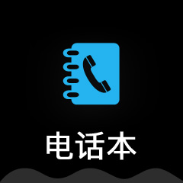

- 通话
- SOS紧急求救：长按手表右侧SOS按键3-5秒，向App预先设定的紧急联系人拨打电话。
- 拨打普通电话：用手指滑动屏幕，找到电话本界面，点击进去即可看到App上预先设置的号码，滑动屏幕，找到需要联系的人，点电话按钮即可拔出。
- 接听来电：来电时有铃声及震动提醒，点击屏幕绿色接听键即可接听来电；点击屏幕红色挂机键即可拒接来电。
- 微聊：通过APP与监护人发送语音信息。（使用流量，不产生话费）
- 测量心率,血压和血氧
手表的心率，血压及血氧测量功能，为使用者提供相应的参考值。测量数据会上传到APP供监护人查看。
注意：为了达到理想测试效果，请将手表带紧一点，否则误差会较大。
- 设置
可以调整GPS手表的相关设置，比如音量，锁屏时间等；
第八步：关机
- 在未插卡或插卡后没有网络的情况下，可长按开关键，手表关机。
- 插卡后且APP在线的情况下，不能手动按键关机，只能通过APP才能关机，以避免使用都误操作，导致失联情况发生。

登陆网页版定位平台：www.gps123.org；登陆方式与手机App一样。

*常见问题*
Q：手表装卡后，显示没有信号。
- 检查手机卡是否开通2G或4G的网络数据流量。
- 本机不支持热拔插卡，所以装卡前请确认已关机，请务必遵从先装卡再开机的流程。
Q:设备插卡后,能接通电话,但是在平台及App上显示未启用.
- 先确认SIM卡装好后，能不能正常发送短信和拨打电话（注：手机欠费也会导致平台未启用或离线）
- APN参数不对，请设置APN参数。方法如下：
配置APN参数，指令格式为：
pw,123456,apn,apn参数,用户名,用户密码,运营商代码#。
例：中国移动APN参数是cmnet，假设用户名为cm,用户密码为123，运营商代码是46000则短信指令为：pw,123456,apn,cmnet,cm,123,46000#
如用户名，密码都为空，短信则为：pw,123456,apn,cmnet,,,46000#
收到回复的短信后，重启本设备即可。如果以上设置还显示未启用，请致电运营商咨询准确的APN参数。
附APN参考网址：http://wiki.apnchanger.org
Q：App上保存号码时，提示设备未联网。
检查手表是否装卡，是否有信号及流量标志。
Q:通话中有杂音回音或有刺耳声。
- 手表与手机通话时不能距离太近，否则会受到手机信号干扰而产生杂音及刺耳声。
- 为保证防水效果，手表采用纳米膜覆盖手表的喇叭和听筒，在通话时可适当调小喇叭音量以降低回音。
Q： App地图显示手表位置，有时候或一直不更新。
- 请将手表带到空旷的地方，点击App地图刷新按钮，
开启实时定位。
- 手表在室内且位置变动不大时，设备会进入智能休眠省电模式，不再上传数据，可以通过移动手表位置来唤醒，再刷新App地图定位。
- 首次使用时请不要过滤LBS和WIFI定位。
Q:用电信的卡为什么打不了电话？
如果使用电信的卡，请务必开通VOLTE语音功能，否则不能接听和拔打电话。



扫描二维码下载App
或苹果商店/安卓市场搜索安装Anytracking

